

**МИНОБРНАУКИ  РОССИИ**

**федеральное государственное бюджетное образовательное учреждение**

**высшего образования**

**«Московский государственный технологический университет «СТАНКИН»**

**(ФГБОУ ВО «МГТУ «СТАНКИН»)**

|  |  |  |
| --- | --- | --- |
| |  |  | | --- | --- | | Институт цифровых интеллектуальных систем | Кафедра  компьютерных систем управления | |

Дисциплина «Основы системного программного обеспечения»

**Отчет по лабораторной работе №2**

**«Работа с виртуальной машиной VMWare Player, DiskPart»**

|  |  |  |
| --- | --- | --- |
| **Выполнил**  **студент гр. АДБ-18-06:** | _____________   _____________  *(дата)                                    (подпись)* | **Адельсон К. Л.** |
| **Проверил**  **к.т.н., доцент** | _____________   _____________  *(дата)                                    (подпись)* | **Ковалев И.А.** |

**Москва    2021 г.**

**Цель работы:** научится работать с утилитой diskpart, освоить основные команды в командной строке Windows, запустить ОС на виртуальной машине.

Устанавливаем виртуальную машину и запускаем образ виндовс 7

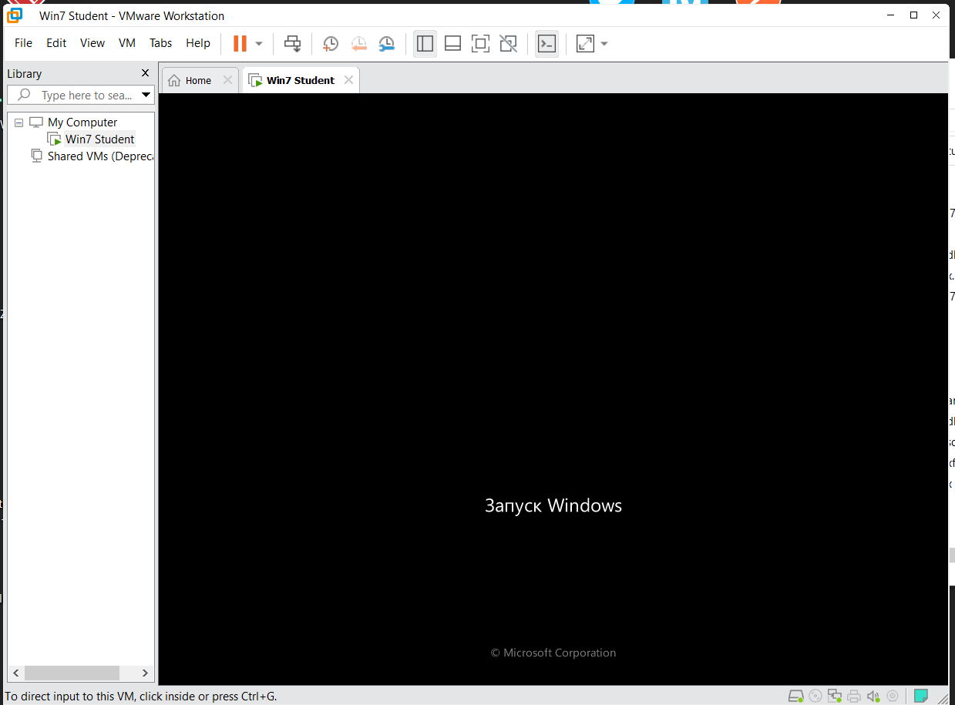

Рис.1.Скриншот

Запускаем DiskPart и тестируем команды list disk, list volume, list partion

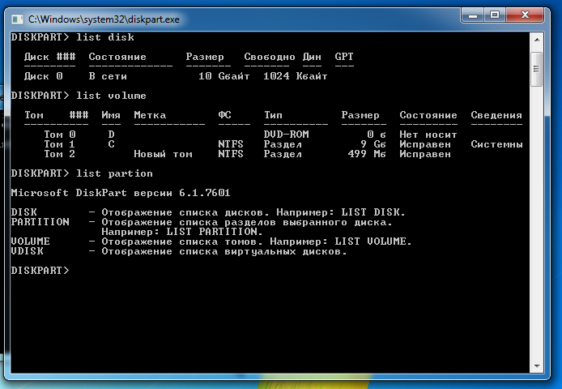

Рис.2.Скриншот

Выбираем том и присваиваем ему букву

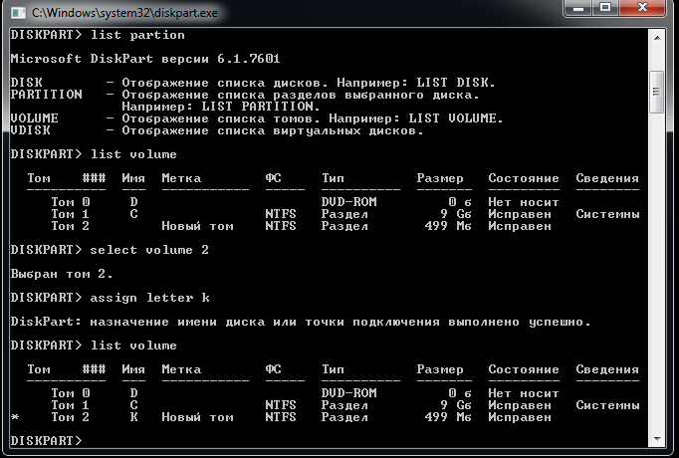

Рис.3.Скриншот

Форматируем том в fat32, ntfs

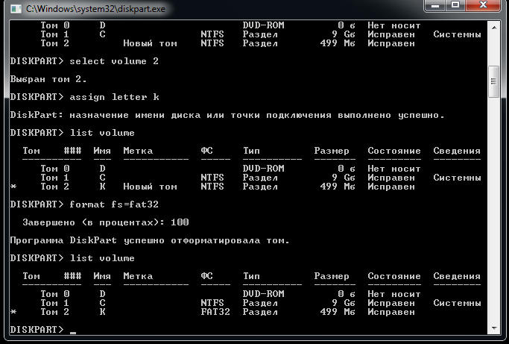

Рис.4.Скриншот

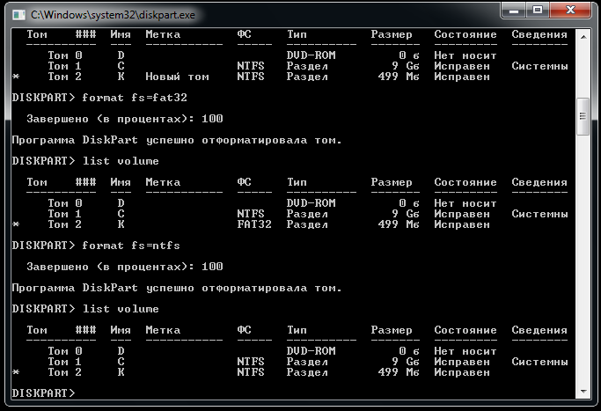

Рис.5.Скриншот

Разбиваем том на 300 и 200 МБ

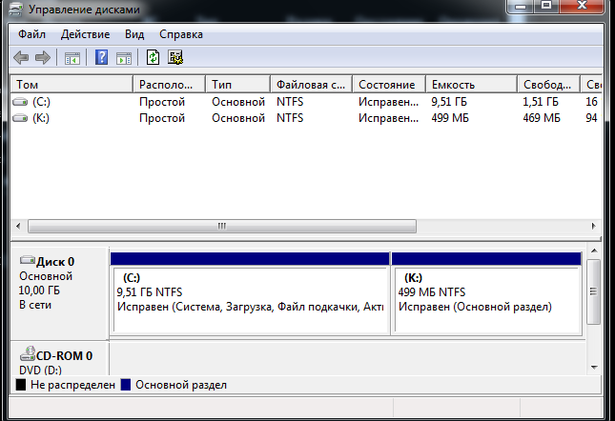

Рис.6.Скриншот

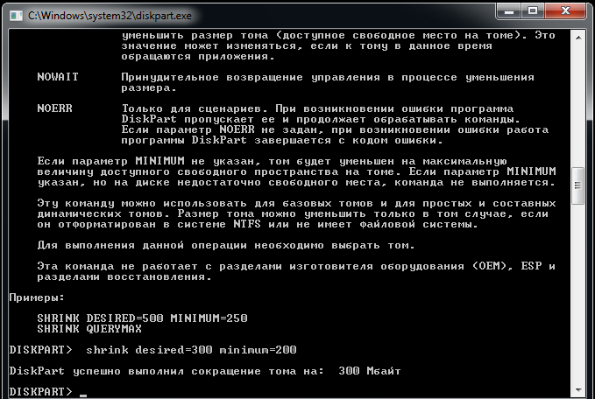

Рис.7.Скриншот

Создаем разделы

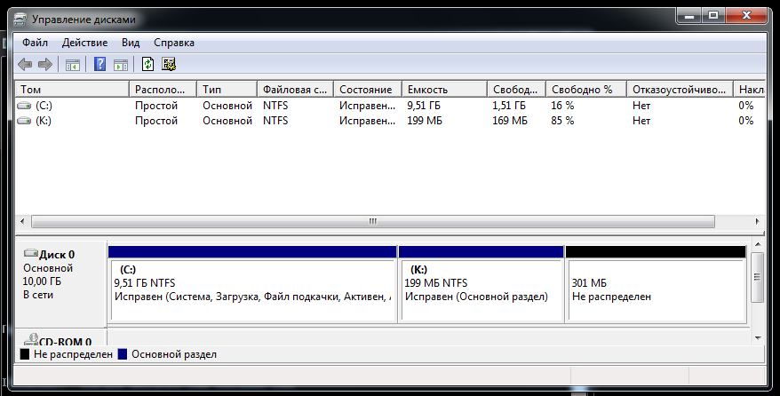

Рис.8.Скриншот

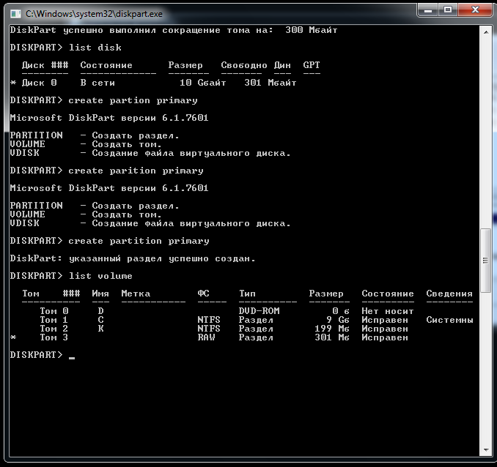

Рис.9.Скриншот

Форматируем раздел

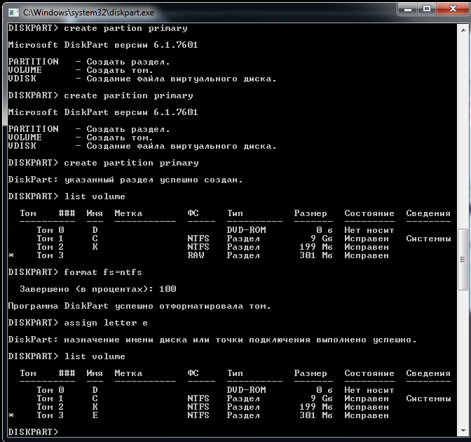

Рис.10.Скриншот

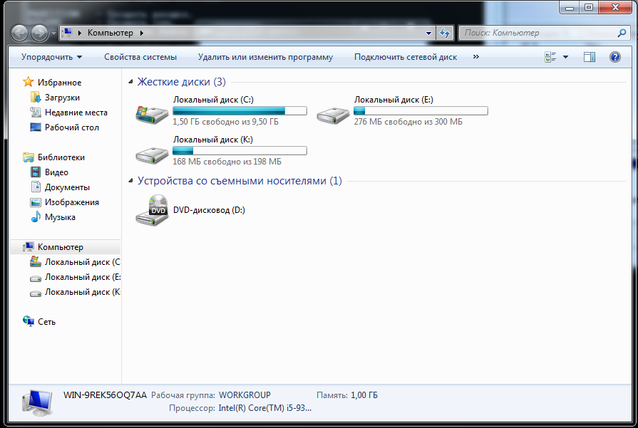

Рис.11.Скриншот

Удаляем тома

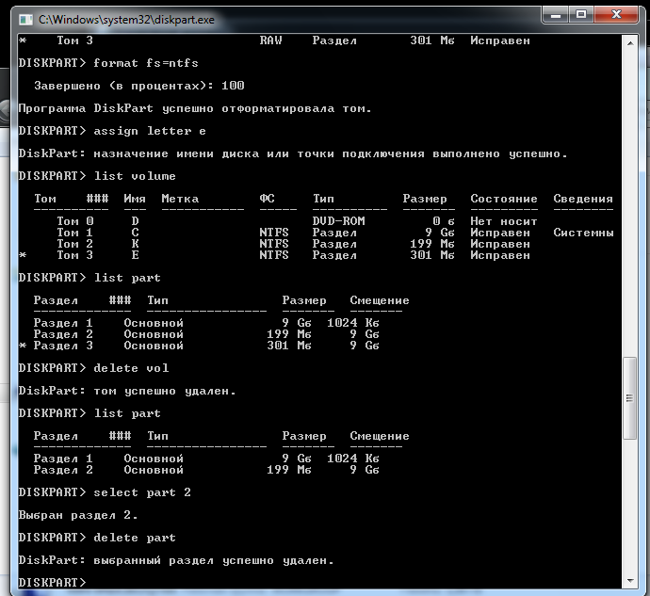

Рис.12.Скриншот

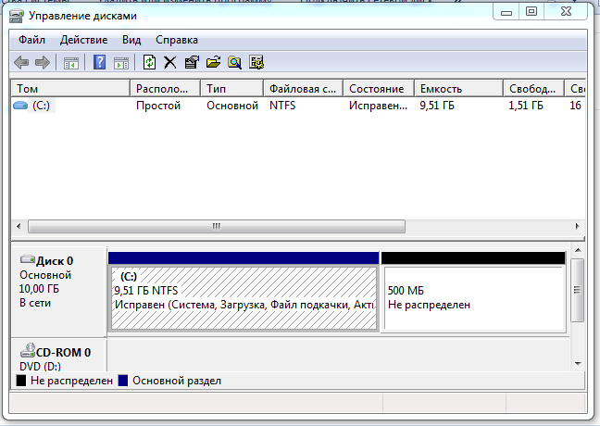

Рис.13.Скриншот

Создаем новый раздел и форматируем его в ntfs, присвоив букву

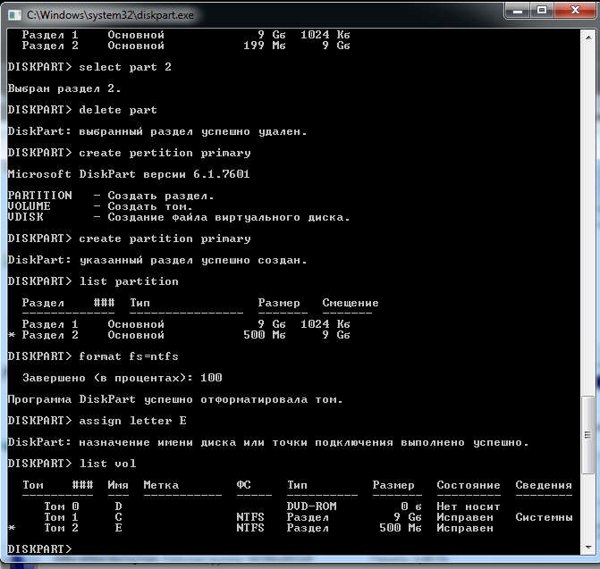

Рис.14.Скриншот

Выбираем диск 0

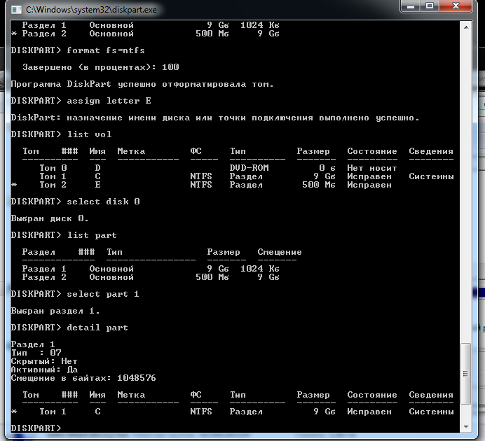

Рис.15.Скриншот

Делаем загрузчик неактивным

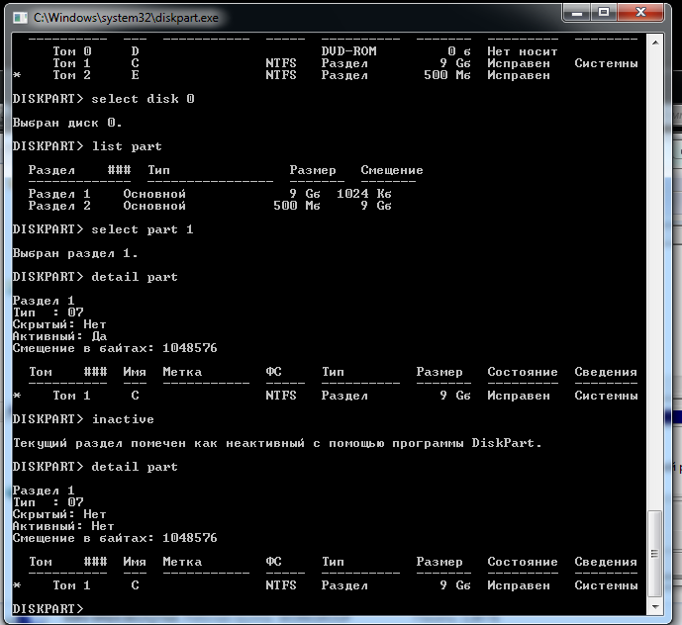

Рис.16.Скриншот

Перезагружаем и проверяем что система не запускается

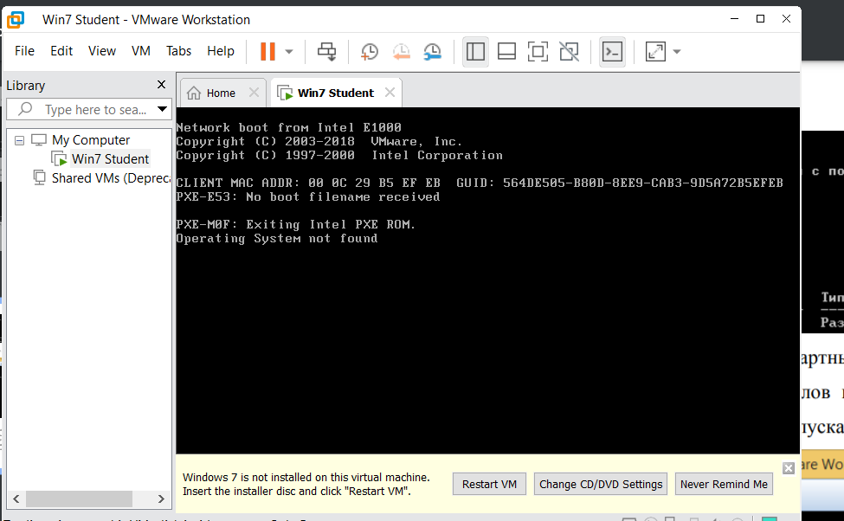

Рис.17.Скриншот

Выбираем подготовленный образ

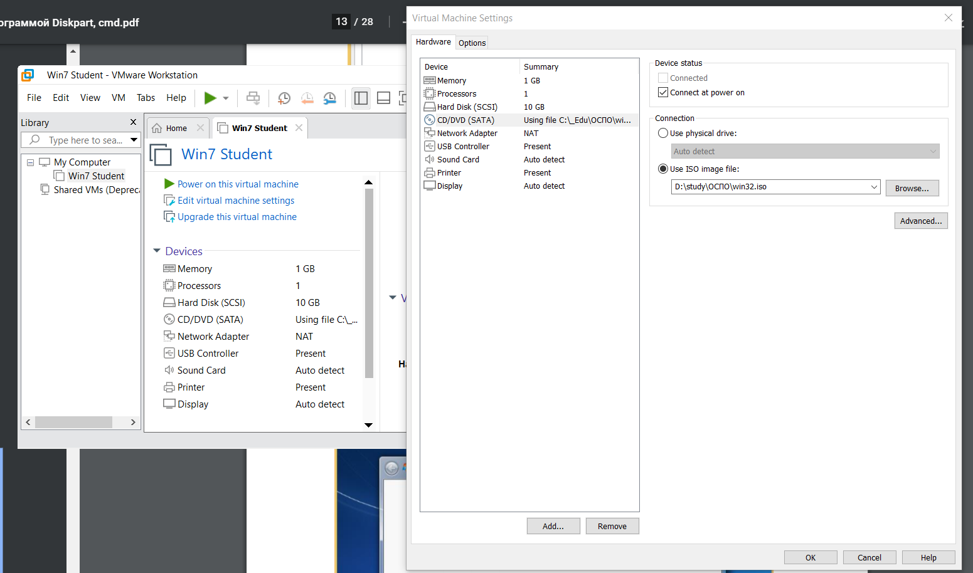

Рис.18.Скриншот

Открываем командную строку

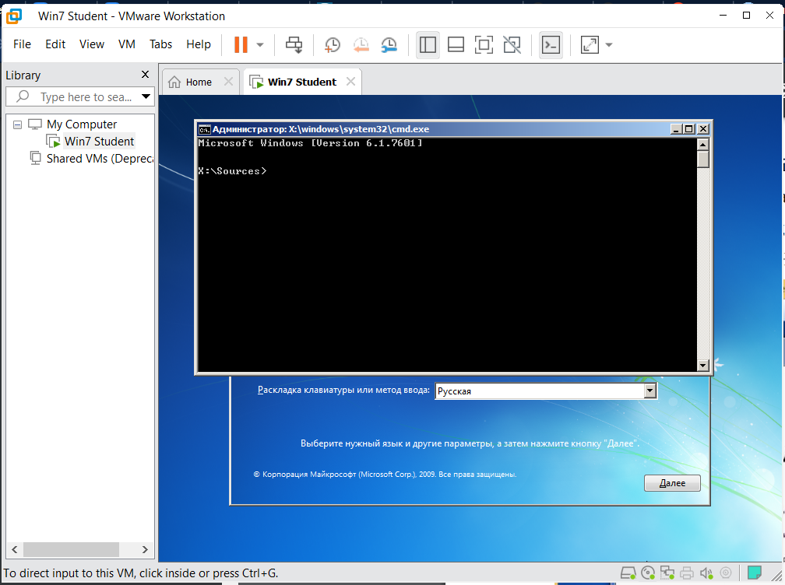

Рис.19.Скриншот

Запускаем diskpart и делаем загрузчик активным

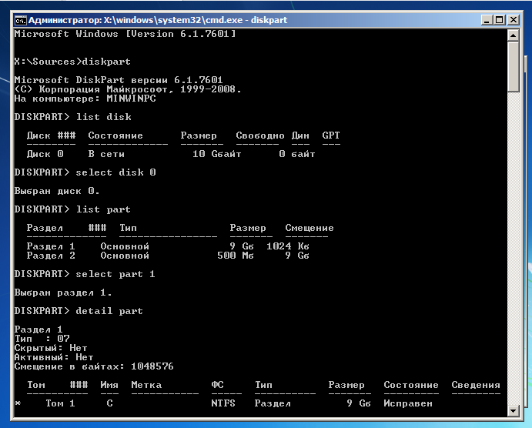

Рис.20.Скриншот

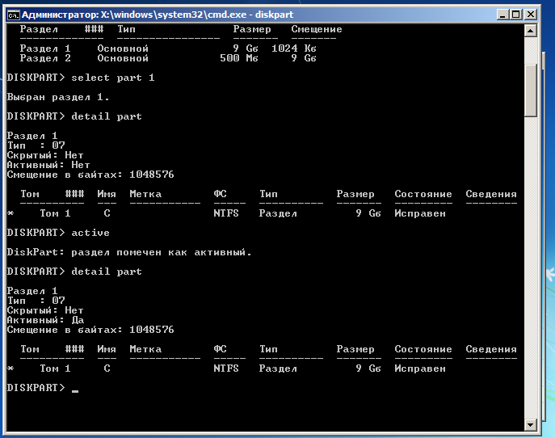

Рис.21.Скриншот

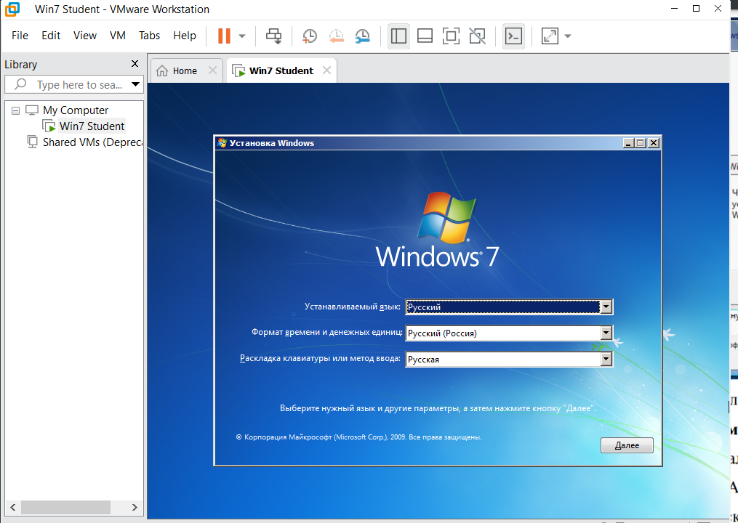

Рис.22.Скриншот

Открываем программу и ломаем загрузчик

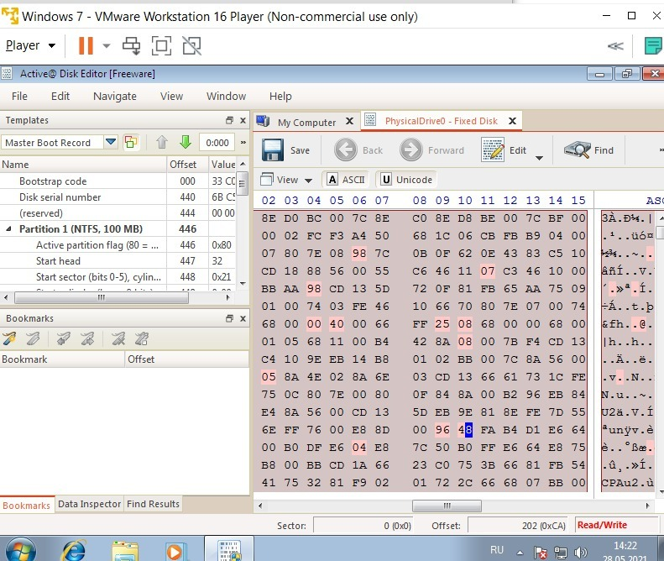

Рис.23.Скриншот

Восстанавливаем загрузчик

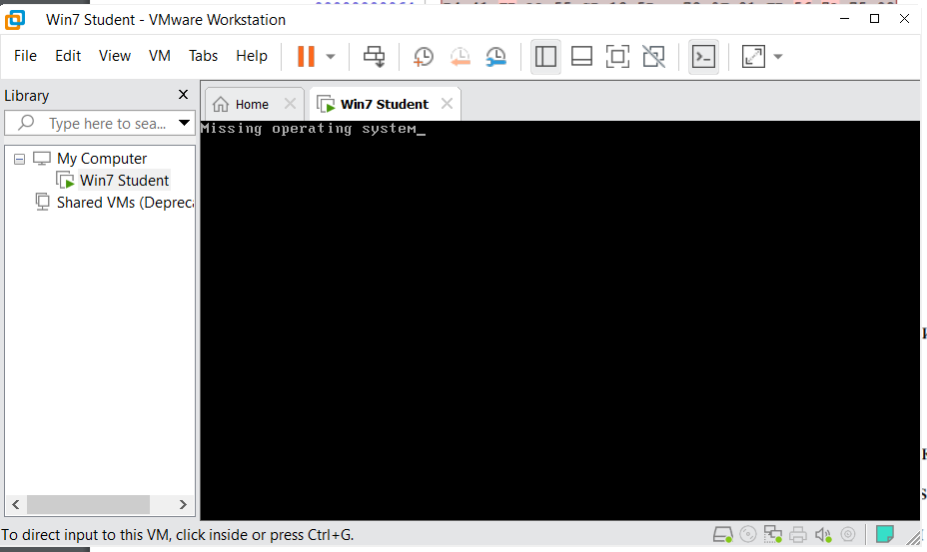

Рис.25.Скриншот

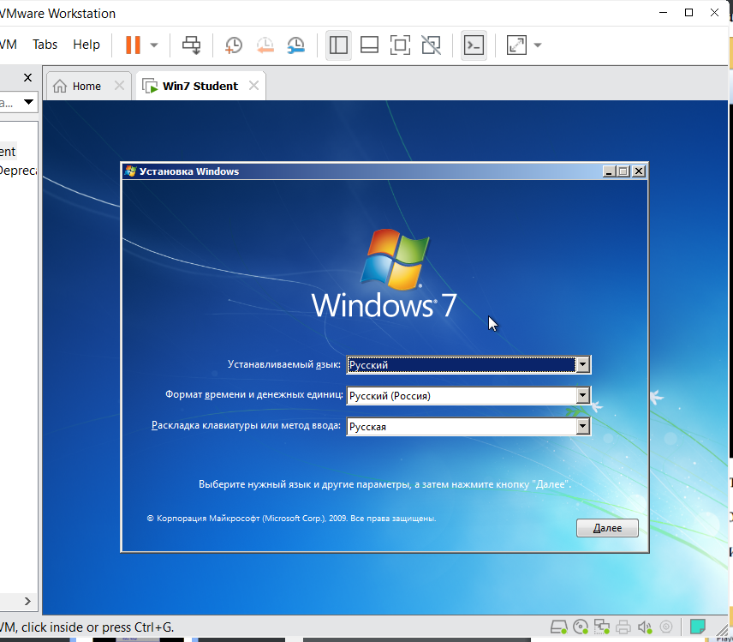

Рис.26.Скриншот

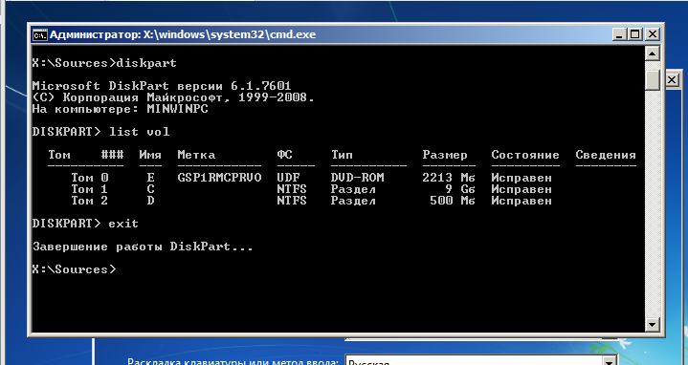

Рис.27.Скриншот

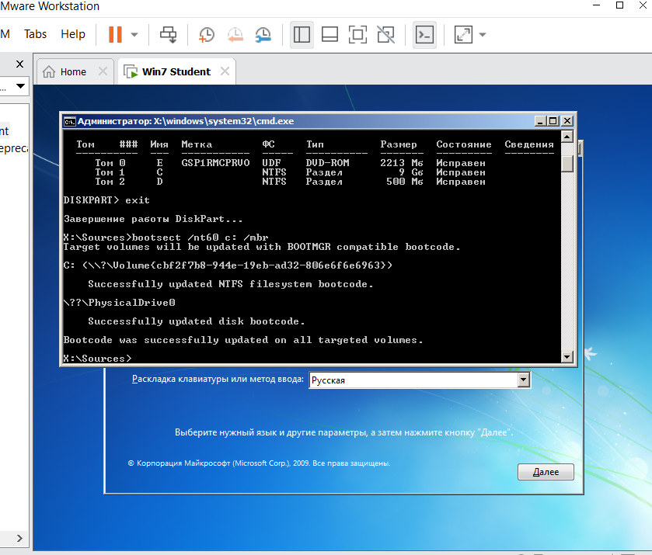

Рис.28.Скриншот

**Основы работы с командной строкой**

Создаем папку, текстовый файл, в котором прописываем необходимые инструкции

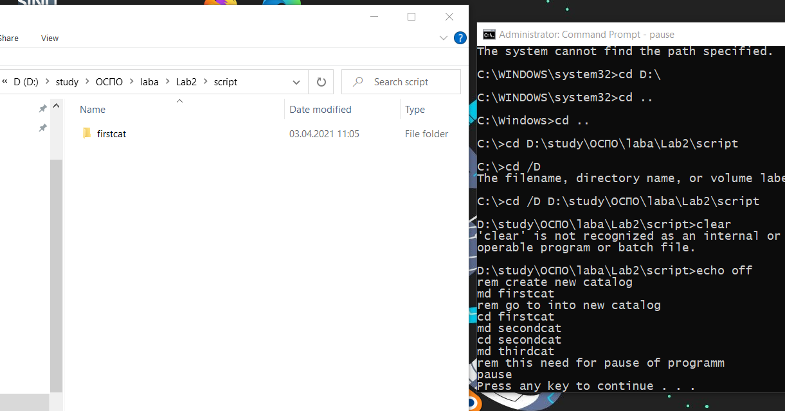

Рис.29.Скриншот

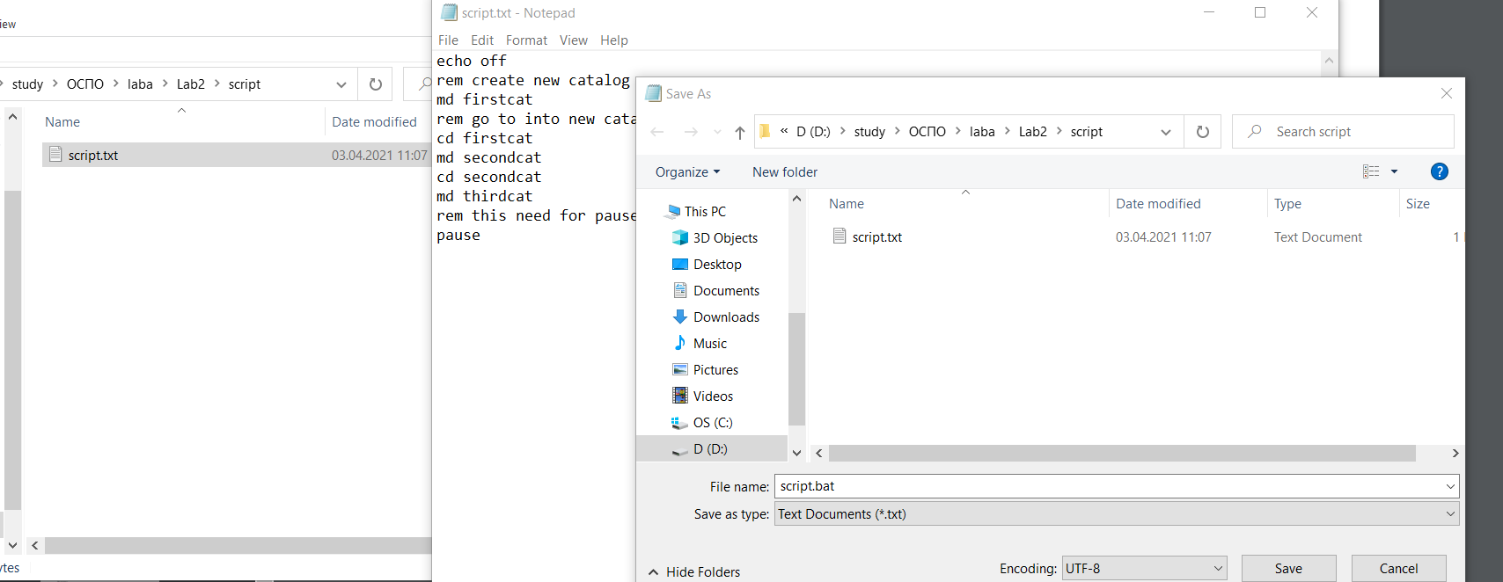

Рис.30.Скриншот

Запускаем скрипт несколько раз, не получается создавать папки заново

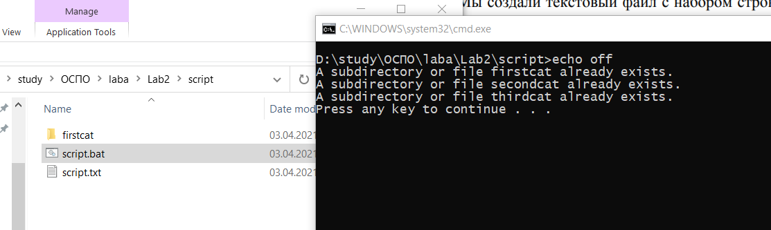

Рис.31.Скриншот

Закомментируем строку echo off и запустим программу

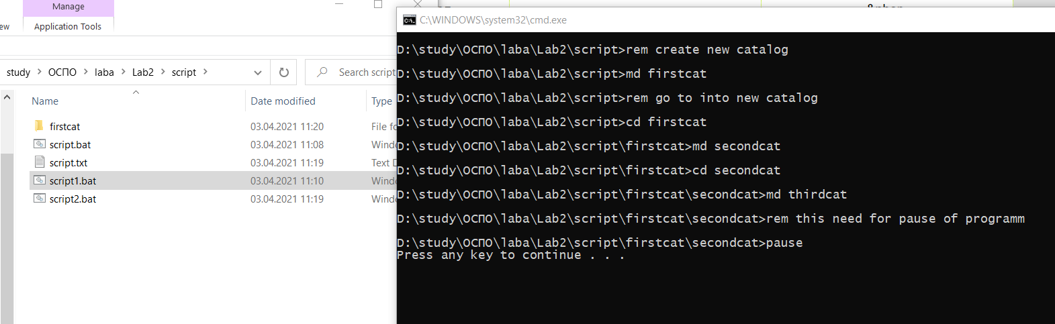

Рис.32.Скриншот

После изменения комментария ничего не изменилось.

Убираем команду pause

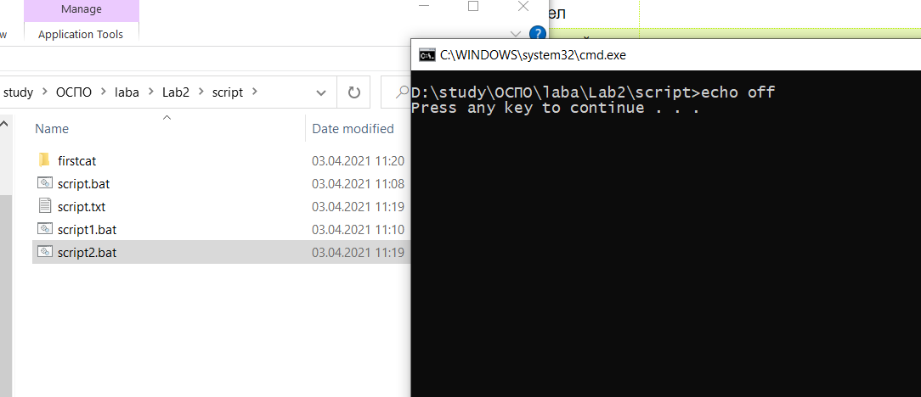

Рис.33.Скриншот

Скрипт удаления папок

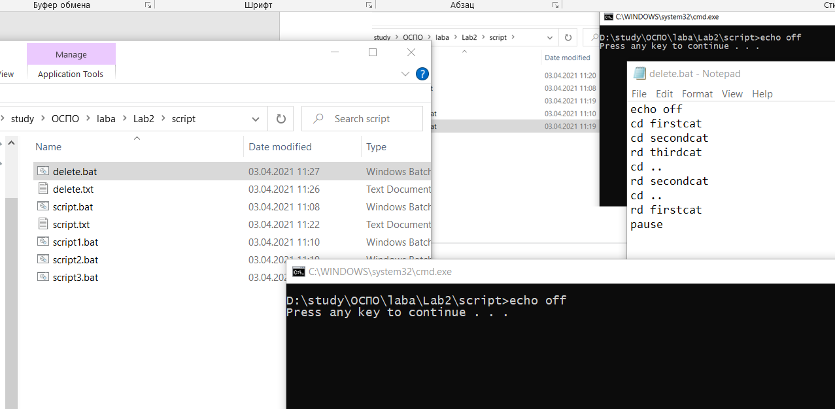

Рис.35.Скриншот

Скрипт создания файлов в папках

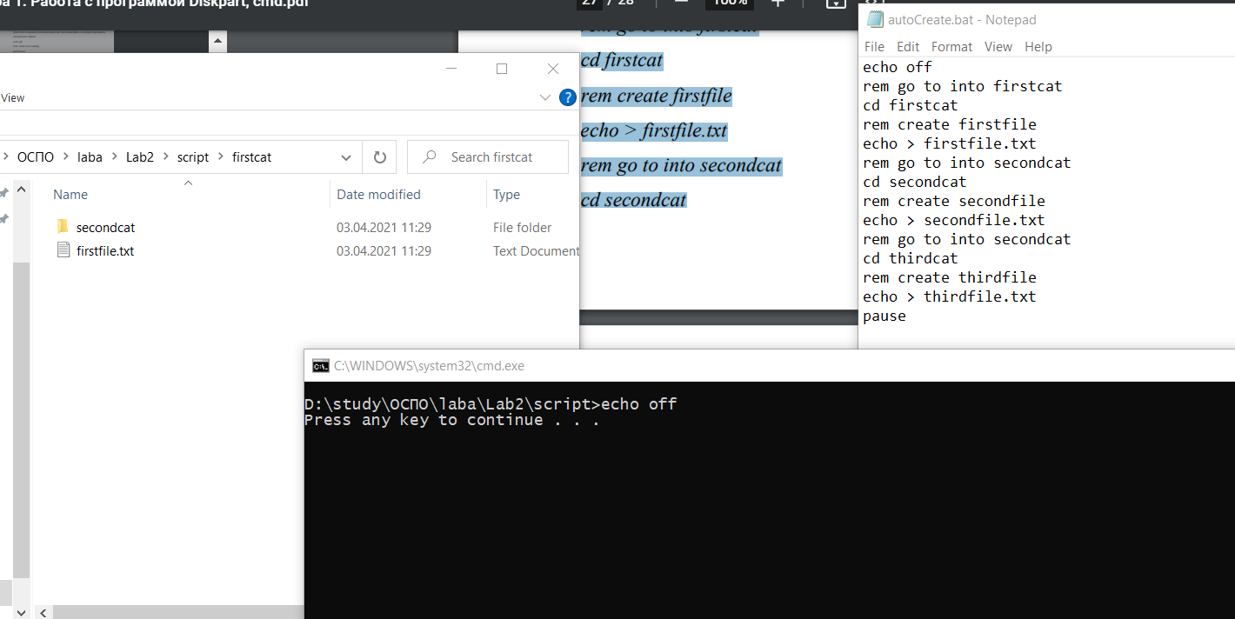

Рис.36.Скриншот

Скрипт удаления файлов

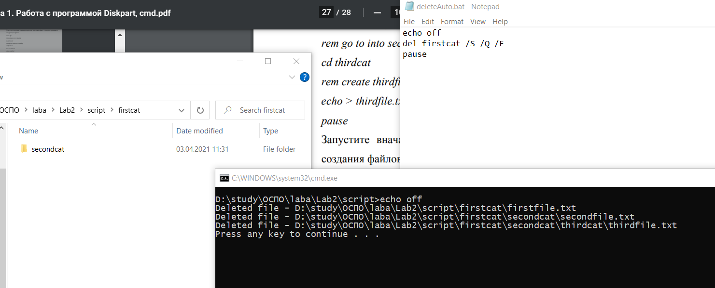

Рис.37.Скриншот

Скрипт, строящий дерево каталогов

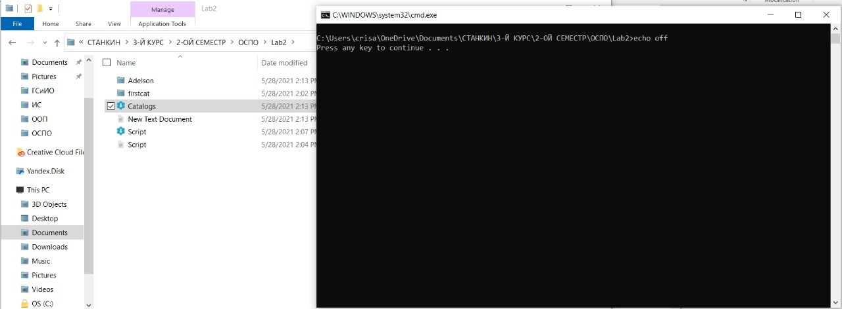

Рис.38.Скриншот

Скрипт с датой рождения

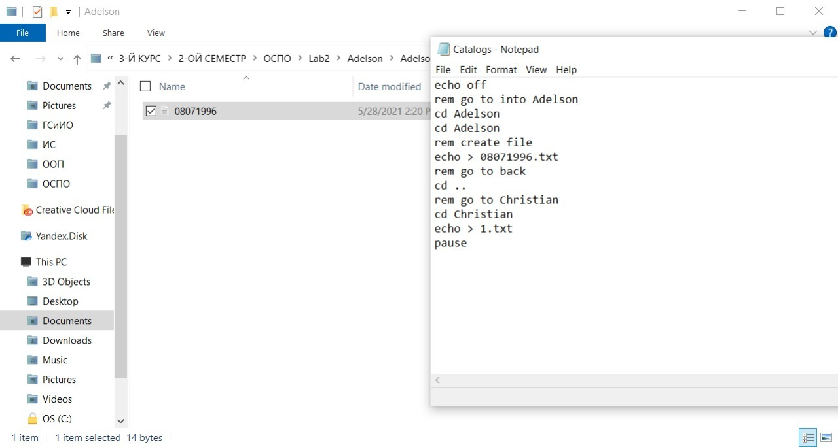

Рис.39.Скриншот

Скрипт для удаления папок

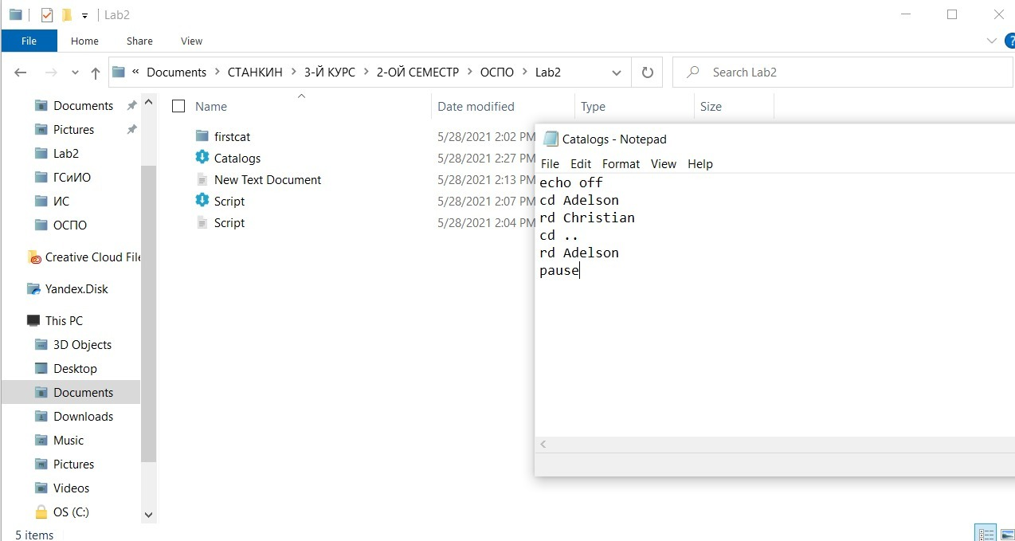

Рис.40.Скриншот